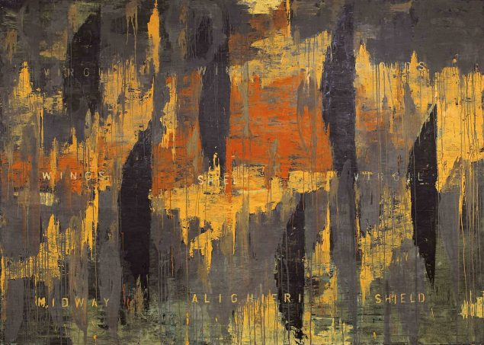

**Kehnet Nielsen: Poetic Map 1, 1993-94. Olie på Lærred, 200x280 cm.**

Kehnet Nielsens maleri fra 1990´erne er på en gang abstrakt og konkret. Det forestiller ikke rigtigt noget, men forestiller alligevel med sine mønstre og strukturer - og ord - noget.

Forklar den mulige sammenhæng i værket - og lad det danne inspiration for jeres arbejde med ”baggrundsmotiv”.